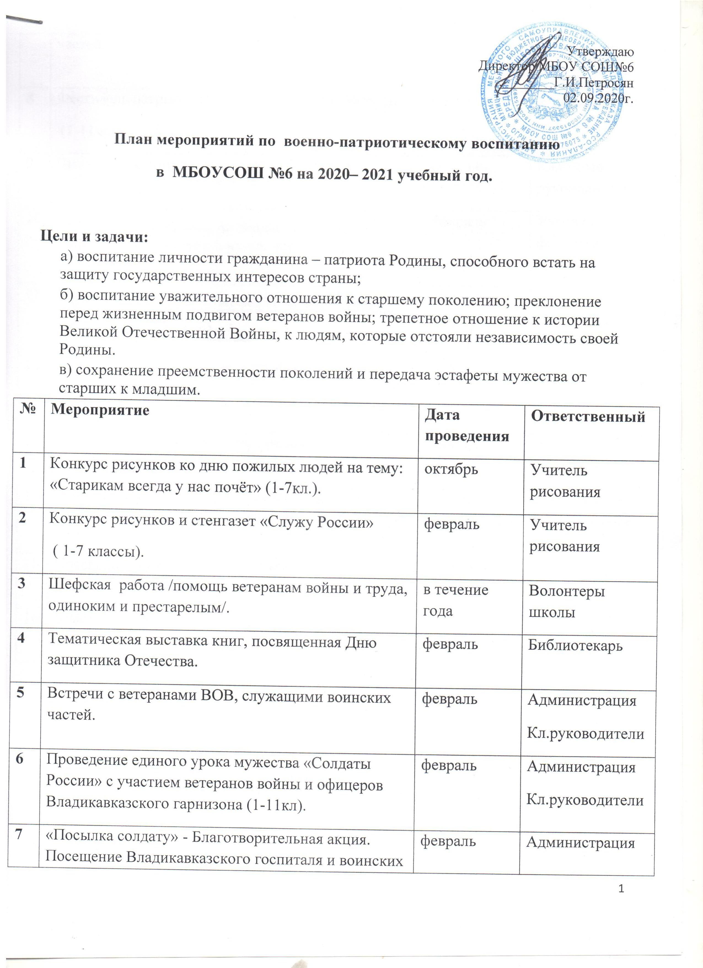
 | частей. |  | Ученическое самоуправление
8 | Фестиваль патриотической песни «Песни Победы»  (1-11 кл.). | февраль | Учитель музыки
9 | Школьный смотр песни и строя 1-4 классы. | февраль | Классные руководители
10 | Спортивный праздник, посвященный Дню защитника Отечества«А ну-ка, парни!» ( 5-7 классы). | февраль | Учитель физической культуры
11 | Праздничный митинг и концерт «Салют, Победа!». | май | Ученическое самоуправление
12 | Конкурс чтецов «Есть такая профессия -Родину защищать» (1-9 кл.). | май | МО русского и осетинского языков
13 | Классные часы:«Герои живут рядом». | май | Классные руководители
14 | Выпуск информационных листков по юбилейным событиям военной истории России и Осетии (8-11 кл.). | ноябрь, февраль, май | Классные руководители
15 | Посещение музеев и других объектов культуры ( по военной тематике). | в течение года | Администрация школы
16 | Участие в городских конкурсах и мероприятиях. | в течение года | Завуч по ВР

